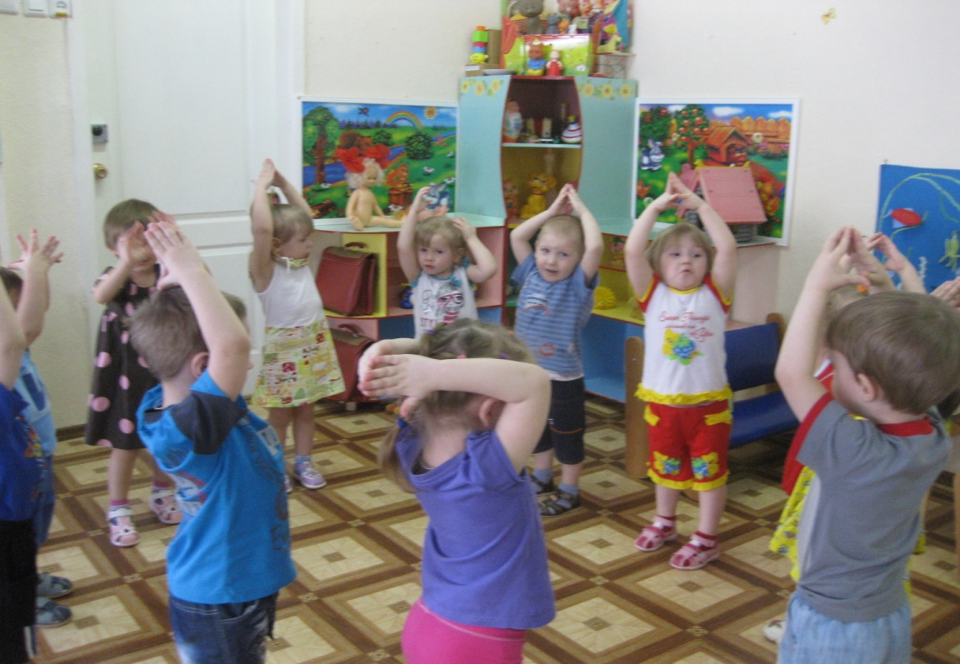Консультация для родителей

«Приобщение родителей к здоровому образу жизни и

знакомство с современными здоровьесберегающими

технологиями»

От состояния здоровья детей во многом зависит благополучие общества. В последнее десятилетие во всем мире наметилась тенденция ухудшения здоровья детей. Экологические проблемы, различные отрицательные бытовые факторы, химические добавки в продуктах питания, некачественная вода, накапливающиеся раздражения в обществе, связанные с неудовлетворительным экономическим положением, –лишь некоторые факторы, негативно воздействующие на здоровье дошкольника.

Медицинская диагностика состояния здоровья детей показала высокий уровень распространенности хронических заболеваний, нарушения осанки и скалеоза, а также простудных респираторных заболеваний. Всё это вызывает потребность углубленно заниматься оздоровлением детей. Педагоги нашего дошкольного образовательного учреждения всё чаще в своей работе применяют как традиционные, так и нетрадиционные здоровьесберегающие технологии.

Здоровьесберегающие технологии в дошкольном образовании определяются как технологии, направленные на решение приоритетной задачи современного дошкольного образования, задачи сохранения, поддержания и обогащения здоровья субъектов педагогического процесса в детском саду, прежде всего детей, педагогов, родителей.

Основные цели и задачи, которые ставим перед собой:

-обеспечить дошкольнику возможность сохранения здоровья;

-сформировать у ребенка необходимые знания, умения, навыки по здоровому образу жизни;

-научить детей использовать полученные знания в повседневной жизни.

Принципы здоровьесберегающих технологий:

-принцип «не навреди»;

-принцип сознательности и активности;

-непрерывности здоровьесберегающего процесса;

-систематичности и последовательности;

-принцип доступности и индивидуальности;

-всестороннего и гармоничного развития;

-системного чередования нагрузок и отдыха;

-постепенного наращивания оздоровительных воздействий;

-возрастной активности здоровьесберегающего процесса.

Существуют десять золотых правил здоровьесбережения, которые все должны знать.

1. Соблюдать режим дня;

2. Обращайте больше внимания на питание;

3. Больше двигайтесь;

4. Спите в прохладной комнате;

5. Не гасите в себе гнев, дайте вырваться ему наружу;

6. Постоянно занимайтесь

интеллектуальной деятельностью;

7. Гоните прочь уныние и хандру;

8. Адекватно реагируйте на проявление своего организма;

9. Старайтесь получать как можно больше положительных эмоций;

10. Желайте себе и окружающим только добра.

Современные здоровьесберегающие технологии

1. Технологии сохранения и стимулирования здоровья:

-ритмопластика;

-подвижные и спортивные игры;

-релаксация;

-гимнастика пальчиковая;

-гимнастика для глаз;

-гимнастика дыхательная;

-гимнастика бодрящая;

-гимнастика корректирующая.

2. Технологии обучения здоровому образу жизни:

-физкультурные занятия;

-игротерапия;

-занятия из серии «Здоровье»;

-самомассаж;

3. Коррекционные технологии:

-арттерапия;

-сказкотерапия;

-технология музыкального воздействия.

Игротерапиядля детей и родителей. Игры, которые лечат.Существует множество разных методик психологической помощи детям: сказкотерапия, игротерапия, арттерапия, песочная терапия и другие. Их эффективность уже давно доказана. Предлагаем родителям освоить некоторые простые игровые техники.

Сказкотерапия

Сказкотерапия –пожалуй, самый детский метод психологии и один из самых древних. Ведь еще наши предки, занимаясь воспитанием детей, не спешили наказывать провинившегося ребенка, а рассказывали ему сказку, из которой ста

новился явным смысл поступка. Зная, как сказка влияет на жизнь человека, можно очень многим помочь своему ребенку. У него есть любимая сказка, которую он просит почитать вновь и вновь. Значит, эта сказка затрагивает оченьважные для ребенка вопросы. Посоветуйтесь с психологом.

Исследования психологов показывают, что в любимых сказках запрограммирована жизнь ребенка. «Скажи мне, какая твоя любимая сказка, и я скажу, кто ты»

-так перефразировали известную пословицу психоаналитики. Родители могут освоить сказкотерапию и самостоятельно, но психологическая консультация не помешает.

Сказки для сказкотерапии подбирают разные: русско-народные, авторские и специально разработанные. Часто психолог предлагает сочинить сказку самому ребенку. Сочинение сказок ребенком –основа сказкотерапии. Через сказку можно узнать о переживании детей, которые они сами толком не осознают, или стесняются обсуждать с взрослыми. Если родители смогут правильно использовать все возможности сказкотерапии, то окажут своим детям неоценимую помощь.

Игротерапия

Еще в 20-е годы прошлого века психотерапевты А. Фрейд, М Клейн, С. Хаг-Гельмут называли детскую игру методом лечения, при котором дети развивают свои способности, учатся преодолевать конфликты и проблемы.

Ребенок отражает в играх свое психологическое состояние и уровень умения

общаться с другими детьми. С помощью игры можно научить детей правильно строить диалог, также с помощью игры можно влиять на психику малышей; снижать их гиперактивность; избавлять их от страхов; давать выход негативным эмоциям.

Возможно детский психолог проведет игротерапию более профессионально, но польза от занятий, которые проводят сами родители еще более очевидна. Ведь при этом меняется не только ребенок, меняются родители, меняется отношения между детьми и родителями.

Когда взрослые играют с детьми, они сами как будто попадают в свое детство, становятся более непосредственными в общении, начинают лучше понимать своих детей, а дети быстрее раскрепостятся перед родителями. Такое общение помогает наладить взаимопонимание на долгие годы. К тому же в занятиях игротерапией нет ничего сверхсложного: подойдет любой материал (реальные предметы, игрушки, пластилин, краски), любое время, которое вы в состоянии посвятить ребенку и любое настроение.

Живопись с помощью пальцев

Такой вид живописи благотворно влияет на психику ребенка, так как успокаивает и расслабляет. Краски растекаются и переливаются, как эмоции. Такая живопись помогает адекватно выразить эмоциональное состояние ребенка: гнев, обида, боль, радость. Это позволит отследить внутреннее состояние ребенка. Прикосновение к краскам, их размазывание по ватману позволяет более полно включиться в процесс творчества, мобилизует внутренние резервы организма. Перед началом работы необходимо надеть на ребенка фартук, дать легко смываемые краски и закрыть поверхность стола клеенкой. Родителям необходимо показать ребенку, как это делается, и начать рисование совместно, расспрашивая его, что он рисует.

Работа с глиной и пластилином

Работа с глиной оставляет приятные ощущения, помогает расслабиться. Глина обладает свойствами, способствующими заживлению ран. Занятие с глиной позволяет снять стресс, помогает выражению чувств, избавляет от избытка слов, если ребенок болтлив и приобщает к социальной активности необщительных детей.При работе с глиной можно выполнять следующие задания:

-закройте глаза и почувствуйте кусок глины (какой он холодный или теплый, влажный или сухой), подружитесь с ним;

-сожмите, разгладьте глину пальцами, тыльной стороной руки;

-проткните глину;

-пошлепайте по ней, пощупайте место от шлепка;

-оторвите кусочек и сделайте змею, сожмите в кусок.

Уникальные возможности проводить интересные игры с пользой для общего развития ребенка дает пластилин. Во время игры с пластилином можно читать сказку и предоставить возможность юному скульптору творить наиболее понравившихся ему персонажей. По рассказам о них можно лучше понять характер своего малыша. Заинтересовав ребенка, родители удивляются, как быстро детские пальчики начнут создавать сначала неуклюжие, а потом все более сложные фигурки.

Игры с песком

Игры с песком имеют положительное значение для развития психики

ребенка, установления психологического комфорта:

-при взаимодействии с песком стабилизируется эмоциональное состояние;

-развитие мелкой моторики и тактильно

-мнемической чувствительности влияет на развитие центра речи в головном мозге ребенка, формирует произвольное внимание памяти;

-с развитием тактильно

-мнемической чувствительности и мелкой моторики ребенок учится прислушиваться к своим ощущениям и проговаривать их.

При игре с песком можно выполнять такие упражнения:

-поскользить ладонями по поверхности песка, выполняя зигзагообразные

круговые движения;

-выполнить те же движения поставив ладонь на ребро;

-пройтись ладошками по проложенным трассам, оставляя на них следы;

-создать отпечатками ладони, кулачков, ребрами ладоней разные причудливые узоры на поверхности песка, попытаться найти сходство узоров с предметами окружающего мира;

-пройтись по поверхности песка каждым пальцем;

-можно группировать пальцы по два, три, четыре, пять;

-поиграть пальчиками по поверхности песка как на клавиатуре пианино или компьютера.

Для игры с песком в помещении необходимы:

-водонепроницаемый деревянный ящик;

-чистый просеянный песок (лучше его прокалить);

-водав кувшине, чтобы можно было смочить песок;

-тазик с водой для смывания песка.Таким образом, игротерапия поможет не только ребенку, но и родителям –расслабит и отвлечет. Ребенок будет просто счастлив в очередной раз поиграть с родителем, проявить свою активность, показать, что он еще умеет и почувствовать себя еще на капельку нужнее, любимее, а значит и увереннее.

**Консультация для родителей**

**«Закаливание детского организма»**

А вот что рекомендуют специалисты по части закаливания детей. 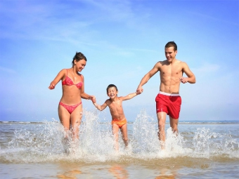

**Пусть всегда будет солнце!** Родители должны знать назубок: солнечный свет совершенно необходим для нормального развития ребенка. Возникающие при его недостатке нарушения естественного образования витамина Д в коже, расстройства фосфорно-кальциевого обмена приводят к заболеванию рахитом, ослаблению всего организма. Вместе с тем избыток солнечных лучей также неблагоприятно отражается на детском организме. Следовательно, рекомендации о разумном использовании облучений должны особенно тщательно выполняться по отношению к детям.

Ни в коем случае не допускайте слишком длительного пребывания детей под палящими лучами солнца. Во время прогулок и при солнечных ваннах голова ребенка должна быть всегда прикрыта легким светлым головным убором.

Детей, не достигших 1 года, нельзя подвергать облучению прямыми солнечными лучами. В этом возрасте гораздо полезнее закаливание рассеянным солнечным светом. Детям постарше после облучения рассеянным светом можно разрешить пребывание под прямыми лучами солнца.

Закаливание солнцем лучше всего проводить во время прогулок или спокойной игры детей в утренние часы. Следите за тем, чтобы ребенок не «обгорел». Первое время солнечные ванны малышу удобнее принимать в легкой одежде – белой панаме, светлой рубашке и трусах. Через 3–4 дня вместо рубашки наденьте майку, еще через несколько дней он может принимать процедуры голышом. Длительность первых сеансов 1–4 минуты (по 1 минуте на спине, животе, правом и левом боку). Затем каждые 2–3 дня прибавляйте по 1 минуте на каждую сторону тела. Таким образом, длительность солнечных ванн доводится для 3–4-летних детей до 12–15 минут, 5–6-летних – до 20–25 минут и для 5–7-летних – до 20–30 минут.

После солнечной ванны желательно сделать обливание или другую водную процедуру. Детям, как правило, достаточно принимать солнечную ванну 1 раз в день. И еще один узелок на память мамам и папам: во время закаливания солнцем постоянно следите за поведением ребенка. При появлении сердцебиения, головной боли, вялости закаливание прекратите и обратитесь за советом к врачу. Если же причин для беспокойства нет, постарайтесь использовать любую возможность для облучения ребенка солнечным светом.

В осенне-зимний период для профилактики «светового голодания» у детей полезно использовать облучение от искусственных источников ультрафиолетовой радиации под наблюдением медицинского персонала.

**А как закалять детей водой?** Купание в открытых водоемах – самый лучший способ закаливания в летнюю пору. Начинать могут дети с 2–3-летнего возраста, но только после предварительного закаливания воздухом и водой.

Температура воды должна быть не менее 22–23 °С, воздуха 24–25 °С. Время пребывания в воде на первых порах составляет 3 минуты, а затем изо дня в день увеличивается до 6–8 минут. Купаться достаточно один раз в день. Лучшее время для этого: в средней полосе – от 11 до 12 часов, на юге – от 9 до 11 часов. Когда дети приобретут определенную закалку, купаться можно и при несколько меньшей температуре воздуха, но не ниже 18°С.

Постарайтесь побыстрее обучить своего ребенка азбуке плавания. Во избежание несчастных случаев, тщательно выбирайте место для купания. Самое подходящее – с чистым песчаным дном, пологим спуском, со спокойным течением воды.

Внимательно следите за поведением ребенка в воде. После купания его необходимо насухо обтереть, быстро одеть, поиграть с ним, чтобы он в движении согрелся, а потом следует отдохнуть в тени.

Не забывайте о том, что детям с ослабленным здоровьем или недавно перенесшим какое-либо заболевание купаться можно только с разрешения врача.

Консультация для родителей

«Роль родителей в физическом оздоровлении дошкольников»

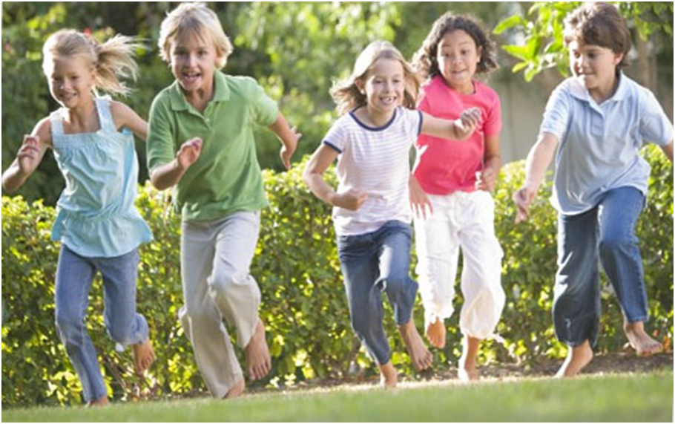

Вырастить ребенка сильным, крепким, здоровым – это желание родителей и одна из ведущих задач, стоящих перед дошкольным учреждением, ведь это значит заложить фундамент в развитие здорового поколения в будущем.

В детских учреждениях созданы необходимые условия для развития и оздоровления детей: имеются оснащенные спортивные залы, площадки для проведения занятий на воздухе, в групповых комнатах – физкультурные уголки.  Так же необходимо активизировать родительскую роль в физическом воспитании детей, ведь именно семья, ее образ жизни во многом определяют состояние здоровья детей.

Чтобы решить проблему оздоровления детей, необходимо установить доверительные деловые контакты со взрослыми, участвующими в процессе воспитания.  Эта работа предполагает несколько этапов.

Первый этап – знакомство с родителями, установление с ними доверительных отношений.

Второй этап – знакомство с жизнью семьи, ее интересами, проблемами, трудностями в воспитании здорового ребенка.

Эффективность взаимодействия педагога с родителями во многом зависит от изучения семейного микроклимата. Для этого необходимо использовать такой метод, как анкетирование, которое помогает:

- получит информацию о ребенке, его жизни в семье;

- обеспечивать единство воспитательного процесса в семье и детском саду;

- анализировать качество проводимой работы с родителями – насколько усилия педагогов детского сада помогают родителям в воспитании  здоровых детей.

Третий этап – формирование установки на сотрудничество. Здесь можно предложить следующие формы работы: анкетирование родителей с целью выявления знаний и умений по  воспитанию здорового ребенка, ознакомление родителей с результатами обследования, индивидуальные и групповые консультации, рекомендации, выставки, открытые занятия.

Четвертый этап – организация открытых мероприятий, причем родителям предлагают не только педагогические занятия, но и осуществляют практическую подготовку по вопросам воспитания.

На этом этапе предлагаются следующие формы работы: совместная спортивная деятельность с детьми и родителями – занятия, развлечения, походы, Дни здоровья и т.д.; консультационная помощь специалистов; составление индивидуальных планов оздоровления совместно со специалистами и  родителями.

Ознакомившись с условиями жизни семьи, можно сделать вывод, что взрослые по отношению к физическому развитию ребенка, здоровому образу жизни условно делятся на следующие группы.

К первой группе относятся взрослые, недооценивающие значение физического воспитания детей, не уделяющие должного внимания этому вопросу. В этом случае необходима индивидуальная работа.

Родители,  относящиеся ко второй группе, разделяют взгляды на воспитание у детей потребности в здоровом образе жизни, но им не хватает знаний и опыта, они испытывают дефицит свободного времени в связи с загруженностью работой; у них отсутствует желание заниматься ребенком. Большинство родителей с такими установками полагаются на работу детского сада.

Третью группу составляют взрослые, с удовольствием занимающиеся с детьми физкультурой, стремящиеся воспитать здорового ребенка. Они становятся опорой в работе инструктора с родителями, занимают активную позицию в жизни детского сада. Их опыт можно использовать в работе с другими группами родителей.

Таким образом, инструктор, разделив взрослых на условные группы, может осуществить дифференцированный подход в работе с семьями воспитанников.

Пути установления сотрудничества со взрослыми первой и второй групп:

1. предоставить возможность наблюдать своего ребенка на групповых совместных занятиях, открытых занятиях, праздниках, развлечениях;
2. проводить групповые консультации, беседы, основная цель которых – информировать о формировании двигательных навыков, активном влиянии воспитания на развитие физических качеств; эти формы работы дают возможность обеспечить оптимальные условия воспитания как в детском саду, так и дома, наметить пути оказания действенной помощи, ответить на возникшие у родителей вопросы по физическому воспитанию;
3. предоставлять родителям литературу из педагогической библиотеки дошкольного учреждения;
4. привлекать родителей оказывать помощь в подготовке спортивных мероприятий (например, принять участие в судействе соревнований).

Взрослые третьей группы помогают инструктору, их опыт в физическом воспитании детей нужно предлагать для изучения и применения всем остальным. Это может быть организация фотовыставки «Делимся семейным опытом воспитания здорового ребенка», оформление альбомов с короткими рассказами о физическом воспитании детей в семье, организация конкурсов на самые интересные спортивные игры с участием детей и родителей и т.д.

Организация совместных физкультурных занятий

Цель совместных физкультурных занятий – формировать двигательные навыки и умения у детей и педагогическое просвещение родителей, дать возможность родителям заниматься физкультурой совместно с детьми; создать атмосферу радости от совместной  двигательной деятельности, снизить дефицит общения.

Медико-педагогический контроль совместного физкультурного занятия показал, что физическая нагрузка, ее распределение по частям занятия соответствует нагрузке обычного физкультурного занятия.

Отличительная особенность совместных занятий детей и взрослых состоит в том, что взрослые помогают инструктору, и каждый из них – тренер своего ребенка. В результате отмечаются повышение активности занимающихся и высокая эффективность занятий.

В чем же заключается подготовка родителей к занятиям? В занятии принимают участие от одного до четырех родителей (можно и больше, если позволяет помещение спортивного зала) одетых в спортивную форму. Вначале проводится беседа с родителями, во время которой инструктор сообщает содержание и поясняет действия взрослых (например, указывает, кто и где страхует детей, объясняет  правильную технику выполнения движений, правила игр).

Во вводную часть входят различные виды ходьбы, бега, прыжков, танцевальные движения.

В основную часть входят: общеразвивающие упражнения (ОРУ), упражнения, направленные на выработку правильного положения головы, плеч, других частей тела. Взрослые следят за правильным выполнением упражнений детьми и сами выполняют их. Затем предлагается выполнить основные движения с использованием различного спортивного оборудования. В этой части занятия также можно использовать ритмические движения, развивающие грациозность. Родители выполняют движения вместе с детьми.

Здесь можно использовать элементы акробатики, направленные на развитие ловкости, быстроты, реакции, гибкости. В таких случаях детей необходимо страховать, чтобы обеспечить полную безопасность. Участие родителей на занятии дает возможность использовать упражнения в равновесии на гимнастической скамейке и кубе, силовые упражнения на турнике и кольцах.

В конце основной части используются подвижные игры, эстафеты, спортивные игры, в которых участвуют  и взрослые. Необходимо учить ребенка умению проигрывать (ведь не все могут быть первыми, и поэтому следует учитывать и возможность учитывать и возможность оказаться на последнем месте, если другие будут более проворными).

Родители во время игр могут заниматься на тренажерах, выполнять общеукрепляющие упражнения либо принимать участие в играх, эстафетах.

В заключительной части взрослые и дети выполняют упражнения на дыхание. Участвуют в спортивных играх.

Дети, по наблюдениям педагогов, психолога, медицинских работников, на совместных занятиях всегда старательно выполняют все движения, активны, самостоятельны, инициативны, стараются получить положительную оценку взрослых – не только педагогов, но и в первую очередь родителей. Родители поддерживают детей, своим поведениям показывают, что готовы порадоваться успехам ребенка, посочувствовать в случае неудачи, и это способствует развитию у ребенка чувства уверенности в себе, самоуважения, чувства собственного достоинства. Кроме того, они наблюдают за детьми на занятиях, что дает возможность увидеть результаты воспитательно-образовательного процесса, осознать особенности личности ребенка и его индивидуальность. Совместные занятия дают возможность понять проблемы в физическом развитии и мотивируют родителей на взаимодействие со специалистами детского сада.

                    Физкультурные праздники и развлечения

Главная цель спортивных праздников, досугов – удовлетворить природную потребность детей в движении, воспитывать желание систематически заниматься физкультурой и спортом, приобщать к здоровому образу жизни, формировать основы праздничной культуры.

Такие праздники укрепляют взаимоотношения взрослых и детей, наполняют их теплотой, пониманием, способствуют повышению авторитета родителей.

Содержание праздника включает эстафеты, игровые задания, подвижные игры и т.д., где взрослые выступают в паре с ребенком, с группой детей. Участие в соревнованиях способствует повышению интереса к физическим упражнениям, формируют выносливость, смекалку, ловкость, решительность, учат детей оценивать свои возможности и управлять своим поведением. Дети осознают, что успех команды зависит от их скорости, сообразительности и организованности играющих.

Дети любят праздники, а когда рядом папа и мама – это праздник вдвойне. Совместные праздники с родителями надолго остаются в памяти взрослых и детей.

# 